​如果香港明天大解放

原创 简思智库 [简思智库](javascript:void(0);)

**简思智库**

微信号 GNSSTT

功能介绍 策者简也，思而后行。

2022-03-31[原文](https://mp.weixin.qq.com/s?__biz=MzUyNzQyMzYwNQ==&mid=2247491239&idx=1&sn=1b70f3b28d95f27ff0bc8325774ff983&chksm=fa7e9fbdcd0916ab79aa42047a1b21d0a439016977bc573867dde9d0fb794af7f5ddbf91b8b6&scene=27#wechat_redirect&cpage=288) 发表于

收录于合集



点击蓝字关注我们



特约作者：黄丽君

**简思智库有话说：**

中西社会文化不一样，市民对防疫的期望和要求，不能与英美社会相提并论，香港要「复常」的基础，无论是在哪个时间实现，都必须要切断隐形传播链，唯有这样，全港市民才会安心，政府也要以此为基础考虑放宽措施，要顶得住有些人因抗疫疲劳提出的不合理要求。

**如果明天是香港的「自由日」，会大解放，你会点做？**

什么「自由日」？

即是如英国去年七月十九日一样，几乎全盘解除所有防疫限制，包括取消社交距离要求、公共活动不再有人数上限、绝大多数公共场所不再必须佩戴口罩、夜总会等娱乐场所重开等等。

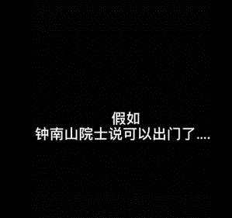

如果香港也可以移除了所有限制，你会很高兴吗？

会如很多去年反抗防疫限制的英国人般，感到可以重新做人吗？

香港着实有不少人有抗疫疲劳，不想戴口罩、不想有限聚令，要去美容、按摩、做运动，学生要回校上课，最好还可以去旅行后回港不需要隔离，这是真真正正的「复常」，是回复新冠肺炎在2020年一月爆发前的生活。

香港有很多人相信都好想尽快有我们的「自由日」，但七百万市民中有几多人是绝对拥抱在短期内有「自由日」的呢？

直至昨天，香港新冠肺炎第五波累计已有113.8万多宗个案，累计死亡人数高达7493宗。

昨日单日确诊个案仍然接近七千宗，这个数字比起最高峰时，即三月初有几天的单日确诊数字逾五万宗的记录，当然是一个大幅回落的数字，但比起香港在第五波之前主要录得是双位数字的单日确诊个案，单日七千宗是几十倍，以至超过一百倍之数，**在个案仍然高企之下，香港若有「自由日」这种安排，大家会真的冇有怕，完全接受松绑，享受自由？**

也许经历了过去两个月确诊数字高企，但绝大部分确诊人士因隔离设施不足而被迫在家隔离后，有愈来愈多人觉得染疫也不是大问题，最重要是不需被下令要入住隔离营。

这类市民对放宽以至解除抗疫措施相信会相对较支持，但这种心态相信不是那些有家人染疫后饱受煎熬、以至离世的家庭所认同的。

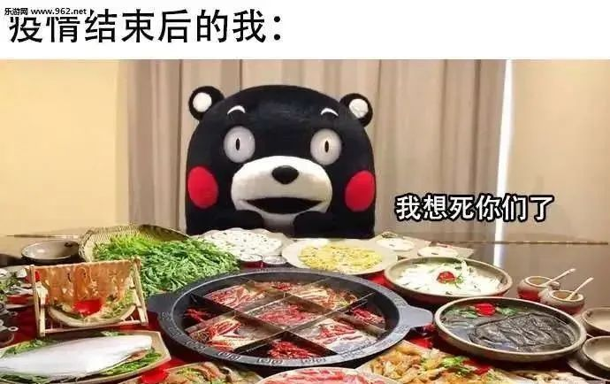

**确诊数字仍然高企，意味传播链在社区仍未基本上切断，这时候若大幅放宽防疫措施，客观效果是逆向清零，令疫情继续在中、高位徘徊、这种欲断难断的状况，才是对香港最大的伤害。**

香港人今天有抗疫疲劳，绝对是，但特区政府若主观地希望香港社会在四月二十一日开始分阶段「复常」，会否是一厢情愿呢？

提高了接种率而不能确定社区上的隐形传播链已切断，便是「复常」的基础？不看确诊数字，又不能提出有效方法切断传播链便可以「复常」？

英美两国现在基本上没有什么抗疫限制，两国政府思维是只要确诊个案不会令医疗机构冧厂，确诊数字，以至死亡数字有几高，都不会是两国政府收紧防疫限制的考虑，打疫苗加强剂才是他们基本抗疫的板斧，这就是他们的「复常」面貌。

但香港应行这一条路吗？会行这一条路吗？市民会支持这一条路吗？

如果你问问身边的朋友、家人，会否接受确诊数字仍然高企而拥抱大解放，不做任何防疫措施？还是有人会更担心自己或家人会中招而更少出街、更加倍保护自己？这可是一个政府必须要评估的问题。

中西社会文化不一样，市民对防疫的期望和要求，不能与英美社会相提并论，香港要「复常」的基础，无论是在哪个时间实现，都必须要切断隐形传播链，唯有这样，全港市民才会安心，政府也要以此为基础考虑放宽措施，要顶得住有些人因抗疫疲劳提出的不合理要求。

**不念过去**

**END**

**不畏将来**



黄丽君，香港资深政治经济政策研究者。

欢迎您投稿原创文章到简思智库，让您的声音被更多人听到



请长按下方二维码添加简思智库工作微信投稿。（或搜索添加微信ID：**GTT_CN**）



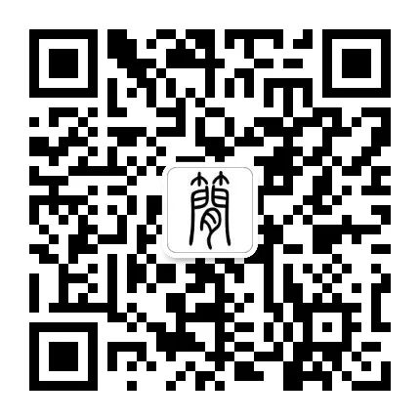





**感谢阅读，请关注我们，或点右下角“赞”和“在看”分享。**



### 精选留言

用户设置不下载评论